中国建筑能耗研究报告表明，2018年全国建筑运行阶段能耗为10亿tce，其中农村居住建筑能耗2.37亿tce，占比23.7%。而北方农村地区冬季供暖能耗约占生活能耗的80%。究其原因，除建筑外门外窗热工性能及气密性较差、供暖设备简陋热效率低外，非透光围护结构保温性能较差也是主要影响因素。因此，对寒冷地区农村住宅非透光围护结构进行优化、提高其热工性能，是亟待解决的问题。
目前，农村住宅节能相关问题备受关注，可借鉴的研究成果较多。针对农村住宅能耗研究，部分学者采用实测方法获取能耗数据；而随着建筑能耗模拟技术在建筑规划、设计、运行和改造中的应用，部分学者则采用软件模拟方法获取能耗数据。在特定地区的农村住宅能耗研究方面，多数学者采取实地调研方法进行能耗分析。对地域性特征鲜明农村住宅，有学者提出能耗较低建筑模型，也有部分学者提出降低能耗的改造策略。
在农村住宅能耗影响因素的研究中，多数学者认为农村住宅自身的热工性能是影响其能耗十分显著的因素。宋冰等采用敏感性分析方法对7个代表地区的农村住宅的9个能耗影响因素进行分析，结果表明寒冷地区农村住宅建筑节能的重点应放在非透明围护结构上；张甘霖等利用软件模拟方法，研究了农村住宅能耗影响因素的取值和组合最优解，提出外墙构造是影响康定地区冬季采暖能耗的主要因素；金虹等以严寒地区乡村民居为研究对象进行能耗模拟，采用正交试验法分析数据，发现屋顶传热系数是最主要因素。由此可见，在众多农村住宅能耗影响因素中，非透光围护结构热工性能十分重要。
通过调研济南和淄博地区有人居住单层既有农村住宅，概述其建筑非透光围护结构现状，运用模拟分析对其非透光围护结构进行节能优化研究，提出优化构造方式，为寒冷地区新建和改建农村住宅提供参考。
1 实地调研
农村住宅中，作为非透光围护结构的外墙和屋面，在外围护结构中面积占比最大，其构造方式较多，做法也相对复杂，具有多元化特征，是建筑节能的关键部位。为了解济南和淄博地区既有农村住宅真实情况，对地区内49个村庄进行调研，根据调研情况，列出既有农村住宅非透光围护结构常见构造类型，并依据GB50176—2016《民用建筑热工设计规范》和《建筑材料手册（第四版）》计算出外墙与屋顶的传热系数和地面热阻。
1.1 基本情况
济南和淄博均位于鲁中地区，地形多样，由南向北依次为低山丘陵、山前冲积平原和黄河冲积平原的地貌形态，地区内粘土和石灰岩等资源丰富。在调研的49个村庄中，平原村庄和山区村庄分别占63.3%和36.7%。村庄内农村住宅多为三合院、四合院形式，房屋多为单层，居民多居住在北屋，院内设厨房、仓库和厕所等附房，多为独立建设；既有农村住宅外围护结构老旧，非透光围护结构普遍未设置保温层，门窗多用气密性和保温性较差的木框或铝合金框单玻门窗，村民普遍反映冬季室内温度低、热舒适性差、采暖能耗偏高。
因不同村庄地形地貌、自然资源等条件不同，其农村住宅类型、建筑围护结构材料也有差异。既有农村住宅外墙常见粘土砖墙、土坯墙和石墙等；屋顶多为瓦屋面坡顶和钢筋混凝土平顶（以下简称“钢混平顶”），少数稻草坡顶和闷顶；地面垫层做法一般采用素土夯实或混凝土，表面不做处理或用水泥砂浆、地砖和瓷砖等作面层。根据外墙砌筑材料和屋面构造形式，将调研村庄内既有农村住宅分类，并选择7种农村住宅常见类型进行能耗分析，如图1所示。
图1 区域内农村住宅常见类型及占比
A：粘土砖墙瓦屋面坡顶住宅（34.4%）；B：粘土砖墙钢混平顶住宅(13.5%)； C：粘土砖墙瓦屋面闷顶住宅(5.3%)；D：土坯墙瓦屋面坡顶住宅(10.3%)； E：土坯墙稻草屋面坡顶住宅(6.1%)；F：石墙瓦屋面坡顶住宅(15.7%)； G：石墙稻草屋面坡顶住宅(3.8%)；H：其他(10.9%)
1.2 既有农村住宅外墙构造
济南和淄博地区既有农村住宅外墙有粘土砖墙、土坯墙和石墙3种类型，其构造方式各有不同。粘土砖墙是由240mm厚红色（或灰色）粘土砖砌筑，内墙面抹灰约20mm厚，外墙面大多无饰面，为清水砖墙，也有外墙面抹灰或贴面砖做法。土坯墙是粘土与稻草混合自制土坯砌筑，室内外无抹灰，偶有室内抹灰，墙体厚度为300mm左右。石墙是由石块砌筑，厚度约240mm，室内外无抹灰处理，仅室内抹灰。既有农村住宅外墙构造方式见表1。
表1 既有农村住宅外墙构造方式
名称 | 构造 | 厚度/mm | 导热系数[W/(m·K)] | 传热系数[W/(m²·K)]
粘土砖墙 | 粘土砖砌体  内墙抹灰 | 240  20 | 0.81  0.87 | 2.131
土坯墙 | 土坯 | 300 | 0.69 | 1.71
石墙 | 花岗岩等石材  内墙抹灰 | 240  20 | 3.5  0.87 | 4.14

1.3 既有农村住宅屋面构造
济南和淄博地区既有农村住宅屋面形式基本有4种，即瓦屋面坡顶、稻草坡顶、钢混平顶和闷顶，其中瓦屋面坡顶最多见，一般采用木梁屋面板上铺草泥盖瓦，稻草坡顶和钢混平顶构造较为简单，较为复杂的是闷顶屋面，是由瓦屋面坡顶和钢混平顶组合而成，也有瓦屋面坡顶下方加吊顶的做法。既有农村住宅各类屋面构造方式见表2。
表2 既有农村住宅的各类屋面构造方式
名称 | 构造 | 厚度/mm | 导热系数[W/(m·K)] | 传热系数[W/(m²·K)]
瓦屋面坡顶 | 粘土瓦  草泥  油毡  木板 | 20  50  10  20 | 0.81  0.35  0.17  0.14 | 1.926
稻草坡顶 | 稻草  草泥  油毡  木板 | 100  50  10  20 | 0.09  0.35  0.17  0.14 | 0.626
钢混平顶 | 钢筋混凝土板  水泥砂浆 | 100  10 | 1.74  0.93 | 4.582
闷顶 | 粘土瓦  草泥  油毡  木板  空气层  钢筋混凝土板  水泥砂浆 | 20  50  10  20  200  100  10 | 0.81  0.35  0.17  0.14  0.333  1.74  0.93 | 1.126

1.4 既有农村住宅地面构造
济南和淄博地区既有农村住宅地面构造从下至上依次为地基、垫层、面层，很少设有保温层。建造较早的农村住宅垫层一般采用300mm以上的夯土，面层为生土或地砖；建造时期较晚的农村住宅，以水泥或瓷砖等做面层，垫层一般为约200mm混凝土。既有农村住宅地面构造方式见表3。
表3 既有农村住宅地面构造方式
名称 | 构造 | 厚度/mm | 导热系数[W/(m·K)] | 传热系数[W/(m²·K)]
地砖地面 | 粘土地砖  夯实粘土 | 40  300 | 0.81  1.16 | 0.458
水泥地面 | 水泥砂浆  碎石混凝土 | 20  200 | 0.93  0.87 | 0.41

2 既有农村住宅能耗分析
2.1 既有农村住宅非透光围护结构热工性能分析
2.1.1 热工性能分析依据
济南、淄博地区属于我国建筑热工设计分区的寒冷（B）区，对照GB/T50824—2013《农村居住建筑节能设计标准》（以下简称“农村标准”）和JGJ26—2018《严寒和寒冷地区居住建筑节能设计标准》（以下简称“城市标准”），将非透光围护结构热工参数标准限值作为分析依据。
2.1.2 热工性能参数对比分析
非透光围护结构热工性能参数的对比如图2所示，具体结果见表4。“传热系数或热阻的对比率”为传热系数或热阻的实际值与标准限值的差值与标准限值的百分比。从表4中可知，济南、淄博地区既有农村住宅的常见非透光围护结构热工性能参数均不满足“农村标准”及“城市标准”的限值要求，但也有一定的可借鉴之处。
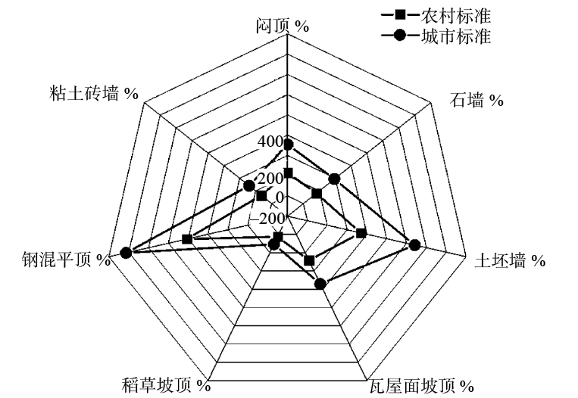
图2 既有农村住宅外墙及屋顶的传热系数对比率雷达示意
表4 既有农村住宅非透光围护结构的热工参数对比
围护结构热工参数 | 外墙传热系数/ [W/(m²·K)] |  |  | 屋顶传热系数/ [W/(m²·K)] |  |  |  | 周边地面热阻/ [(m²·K)/W]
 | 粘土砖墙 | 土坯墙 | 石墙 | 瓦屋面坡顶 | 稻草坡顶 | 钢混坡顶 | 闷顶 | 地砖地面 | 水泥地面
传热系数或热阻 | 2.131 | 1.71 | 4.14 | 1.926 | 0.626 | 4.582 | 1.148 | 0.458 | 0.41
农村标准限值 | <=0.65 |  |  | <=0.5 |  |  |  | 无
是否满足 | 否 | 否 | 否 | 否 | 否 | 否 | 否 | - | -
传热系数或热阻的对比率% | 227.8 | 163.1 | 536.9 | 285.2 | 24.6 | 816.4 | 129.6 | - | -
城市标准限值 | <=0.35 |  |  | <=0.3 |  |  |  | >=1.5
是否满足 | 否 | 否 | 否 | 否 | 否 | 否 | 否 | 否 | 否
传热系数或热阻的对比率% | 508.9 | 388.6 | 1082.9 | 542 | 107.7 | 1427.3 | 282.7 | 69.5 | 72.7

从传热系数对比率来看：土坯墙和稻草坡顶的传热系数对比率K值与标准限值最接近，其热工性能最好；闷顶较普通瓦屋面坡顶热工性能好。可见，非透光围护结构中的空气间层或一些松散材料，对其热 工性能有积极影响，是可运用的构造材料。从地面热阻对比率来看，既有地面构造做法的热工性能相较于外墙和屋顶构造更接近标准限值。
2.2 既有农村住宅运行能耗模拟分析
使用节能设计软件对7种常见农村住宅进行建模和耗热量计算，模型按济南、淄博地区农村住宅的常见形式确定。
2.2.1 既有农村住宅典型居住房屋模型
根据济南、淄博地区农村住宅居住房屋的常见布局，模型尺寸：平面三开间，开间3.6m，进深6?m，建筑层高3m；中间开间南立面设置外门，两侧开间南立面设置外窗；外门宽1200mm，高2400mm，居中设置；外窗尺寸1500mm×1500mm，窗台高900mm，居中设置；南向窗墙比均为0.21，满足“城市标准”中不大于0.5的要求。按屋顶形式将模型分两类：类型1为屋顶坡度30°；类型2屋顶为平顶。农村住宅模型的平面如图3所示，类型1房屋模型正立面如图4所示。
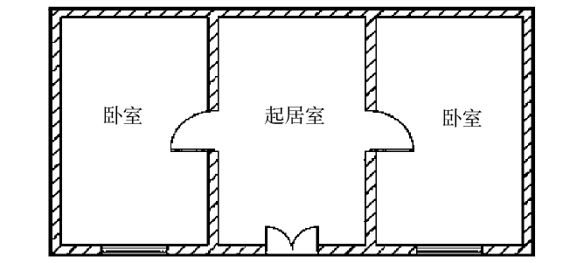
图3 农村住宅模型平面示意
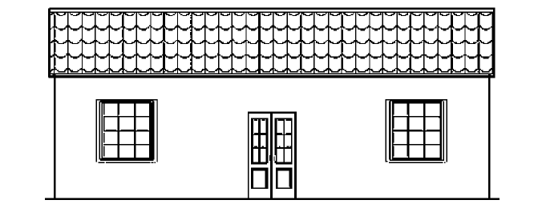
外门、外窗选用GB50176—2016《民用建筑热工设计规范》和《建筑材料手册（第四版）》中的类型：外门选用木框单层玻璃门（玻璃比例小于30%），传热系数为4.567W/(m ² ·K)；外窗选用单层 木窗，传热系数为4.7W/(m ² ·K)。周边地面选用表3中的地砖地面，热阻为0.458(m ² ·K)/W。
2.2.2 基本参数设置
济南、淄博地区室外计算参数采用JGJ/T346—2014《建筑节能气象参数标准》中的典型气象年数据。主要计算参数的设置如下：室内计算温度18℃；换气次数0.5~1h；供暖系统运行时间0:00~24:00；照明功率密度5W/m ² ；设备功率密度3.8W/m ² ；人员设置：卧室2人、起居室3人，其他房间1人；人员在室率、照明使用率、设备使用率符合“城市标准”的有关规定。
2.2.3 既有农村住宅运行能耗分析
运用节能软件建立典型的既有农村住宅模型，对上述7种常见农村住宅类型进行单位面积耗热量计算，并与按“城市标准”设置围护结构参数的参照建筑（进行围护结构热工性能权衡判断时，作为计算满足标准要求的全年供暖能耗用的建筑）对比，见表5。
表5 既有农村住宅的单位面积耗热量 W/m ²
注：能耗数据运用绿建斯维尔节能设计BECS软件计算所得，能耗指标为单位面积耗热量 E 。
由表5可知，7种农村住宅单位面积的耗热量非常高，最高值为150.19W/m ² ，是参照建筑 （14.2W/m ² ）的10.6倍，最低值为65.57W/m ² ，是参照建筑的4.6倍，既有农村住宅节能优化势在必行。
对比A、D和F建筑能耗，同样为瓦屋面坡顶住宅，土坯墙建筑比粘土砖墙建筑能耗低11.04%，比石墙建筑能耗低41.73%。对比A、B和C建筑能耗，在同样使用粘土砖外墙时，闷顶建筑比瓦屋面坡顶和钢混平顶建筑的能耗分别低23.03%和39.90%。外墙中土坯墙体热工性能较好，屋顶中闷顶的热工性能较好，在外墙和屋顶节能优化时，可考虑合理应用。

